心臓の機能障害の状態及び所見（18歳未満用）

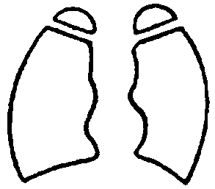
（該当するものを○で囲むこと。）
１ 臨床所見（ 年 月 日）
ア 著しい発育障害 （ 有 ・ 無 ） オ チアノーゼ （ 有 ・ 無 ）
イ 心音・心雑音の異常（ 有 ・ 無 ） カ 肝腫大 （ 有 ・ 無 ）
ウ 多呼吸又は呼吸不全（ 有 ・ 無 ） ケ 浮腫 （ 有 ・ 無 ）
エ 運動制限（ 有 ・ 無 ）

２ 検査所見
（１） 胸部エックス線所見（ 年 月 日）
ア 心胸比０．５６以上（有・無）
イ 肺血流量増又は減 （有・無）
ウ 肺静脈うっ血像 （有・無）

心 胸 比 （ ）
（２） 心電図所見（ 年 月 日）
ア 心室負荷像 [ 有（右室 左室 両室） ・ 無 ]
イ 心房負荷像 [ 有（右房 左房 両房） ・ 無 ]
ウ 病的不整脈 [種類 ]（有・無）
エ 心筋障害像 [所見 ]（有・無）

（３） 心エコー図、冠動脈造影所見（ 年 月 日）
ア 冠動脈の狭窄又は閉塞 （ 有 ・ 無 ）
イ 冠動脈瘤又は拡張 （ 有 ・ 無 ）
ウ その他

３ 養護の区分（ 年 月 日）
(1) ６箇月～１年ごとの観察
(2) １箇月～３箇月ごとの観察
(3) 症状に応じて要医療
(4) 継続的要医療
(5) 重い心不全、低酸素血症、アダムスストークス発作又は狭心症発作で
継続的医療を要するもの

※養護の区分と等級の関係は次のように作られている。
（１）：非該当 （２）・（３）：４級相当 （４）：３級相当
（５）：１級相当

４ ペースメーカ （ 有 ・ 無 ）（ 年 月 日施行）
人工弁移殖・弁置換 （有（ 弁）・ 無 ） （ 年 月 日施行）
体内植込み型除細動器 （ 有 ・ 無 ）（ 年 月 日施行）
心臓移植 （ 有 ・ 無 ）（ 年 月 日施行）

